**Пояснительная записка к проекту "MyDiet"**

**Актуальность проекта**

Это приложение, помогающее следить за состоянием своего тела! В настоящее время, многие люди хотят поддерживать хороший тонус, свое здоровье. Данное приложение будет сопутствовать этому.

### Основные цели приложения:

- помощь людям в похудении/наборе веса;  
- снабжение информацией о состоянии своего тела;  
- мотивация людей для поддержания физ. формы.

**Функционал:**

**1. Авторизация**

**Краткое описание:**при входе в приложении, требуется авторизоваться или зарегистрироваться:

* При входе пользователю необходимо ввести логин и пароль от своего аккаунта в LineEdit(-ы). Все данные храняться в таблице базы данных. При некорректном вводе вызывается ошибка и выводится в Label, который будет располагаться под кнопками "Вход" и "Регистриция"
* Если у пользователя нет акккаунта, он может создать новый, нажав на кнопку "Регистриция". После нажатия на эту кнопку данное окно закрывается и открывается новое для регистрации.

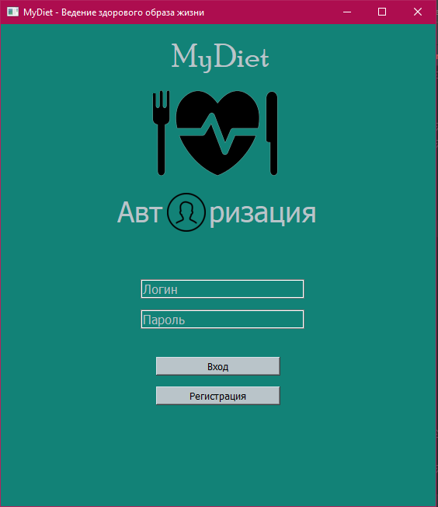

**2. Регистрация**

**Краткое описание:** Пользователь регистрируетсяв новом окне, и новая информация о **нем сохраняется в таблицу бд.**

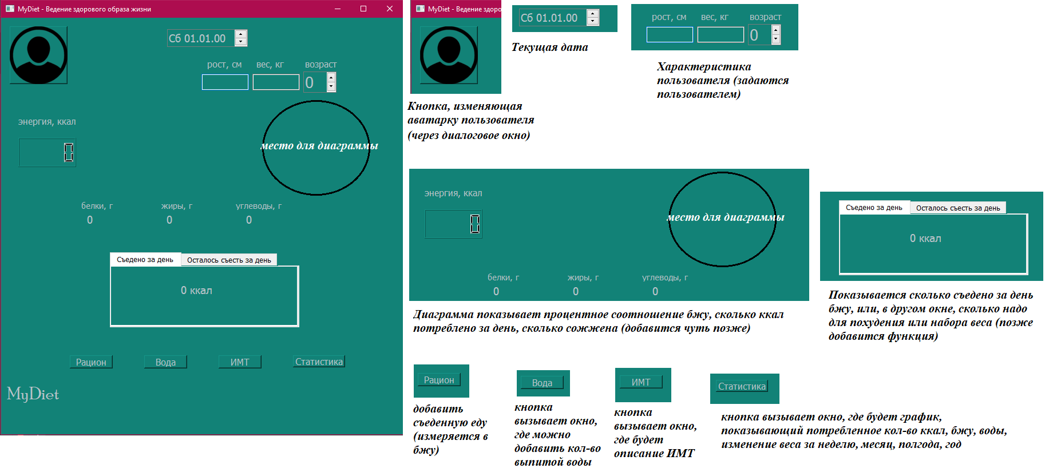**3. Основное меню**

В нашем проекте планируется создать приложение, помогающее поддерживать здоровый образ жизни. В нём будет:

1. Подсчитываться ИМТ (Индекс массы тела). Приложение будет уведомлять в случае нарушения нормы (дефицита или префицита массы тела).
2. Возможность следить за сожжеными/набранными калориями - выбирать еду из перечисленного списка/добавить свою, где показывается количественное содержание белков, жиров и углеводов.
3. Возможность следить за объемом выпитой воды за день.
4. Различные диаграммы и графики, показывающие изменения за неделю/месяц/полгода/год по Ккал, БЖУ, Весу, Воде.